Описание объекта муниципального имущества по адресу: город Мурманск, Верхне-ростинское шоссе, дом 5
Тип имущества: нежилое помещение в жилом доме,
1 этаж, помещения III(1), IV(Б), площадь 20,60 кв.м, вход отдельный.
1. Наличие инженерных сетей:
- Электроэнергия – есть
- Отопление – есть
- Водоснабжение – нет
- Водоотведение – нет
2. Материал постройки – бетон

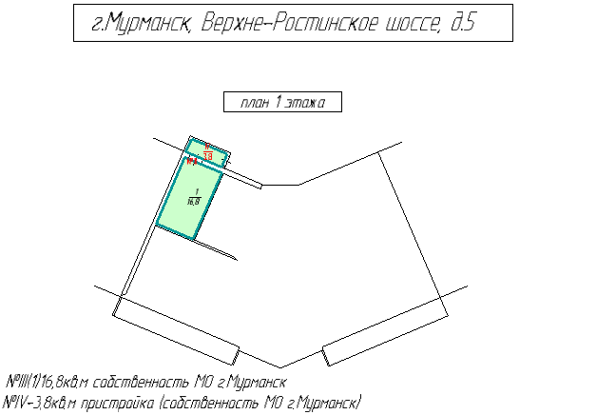
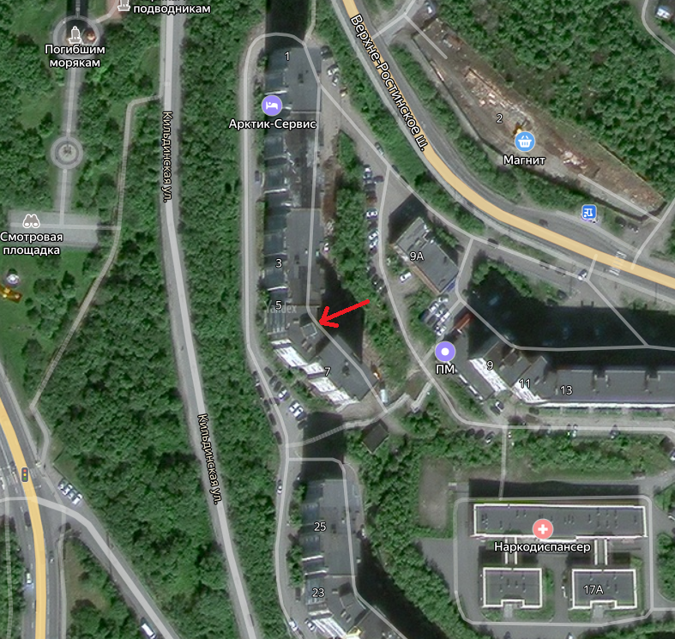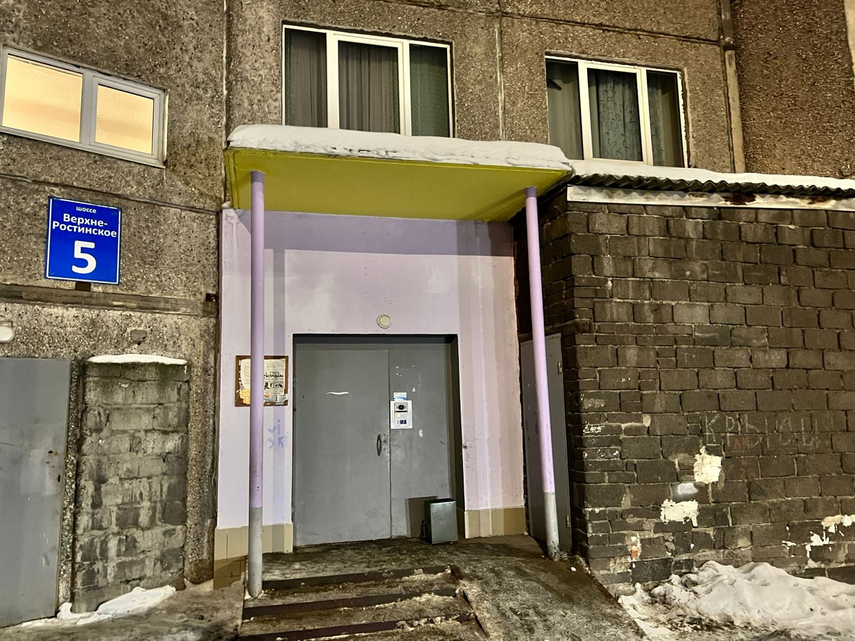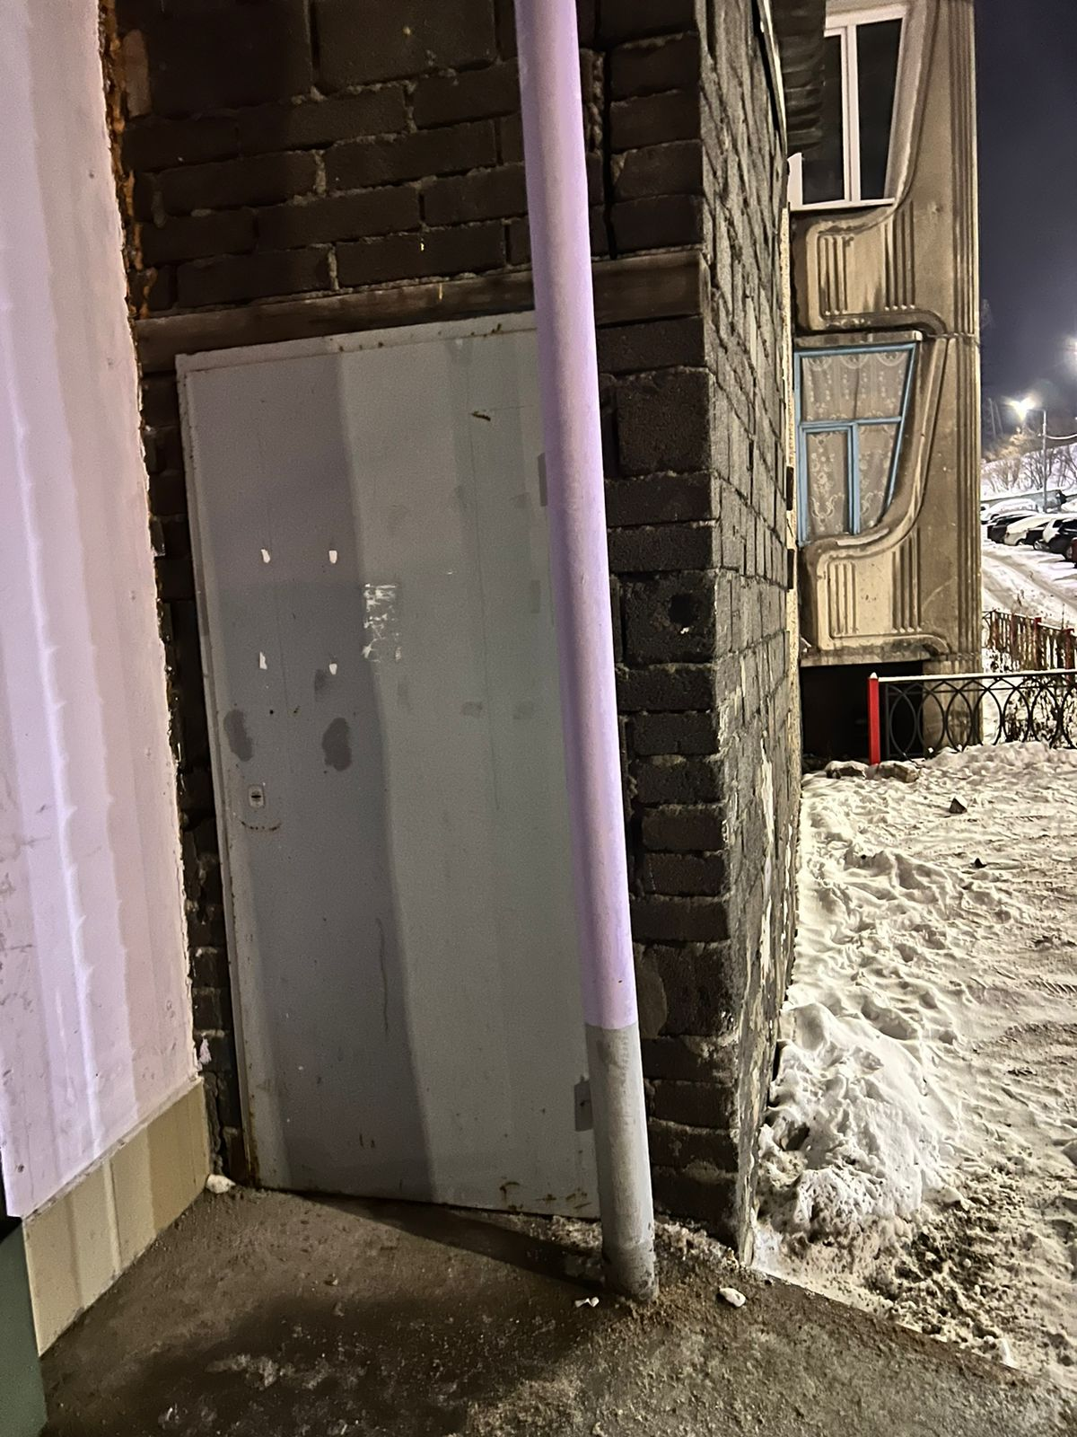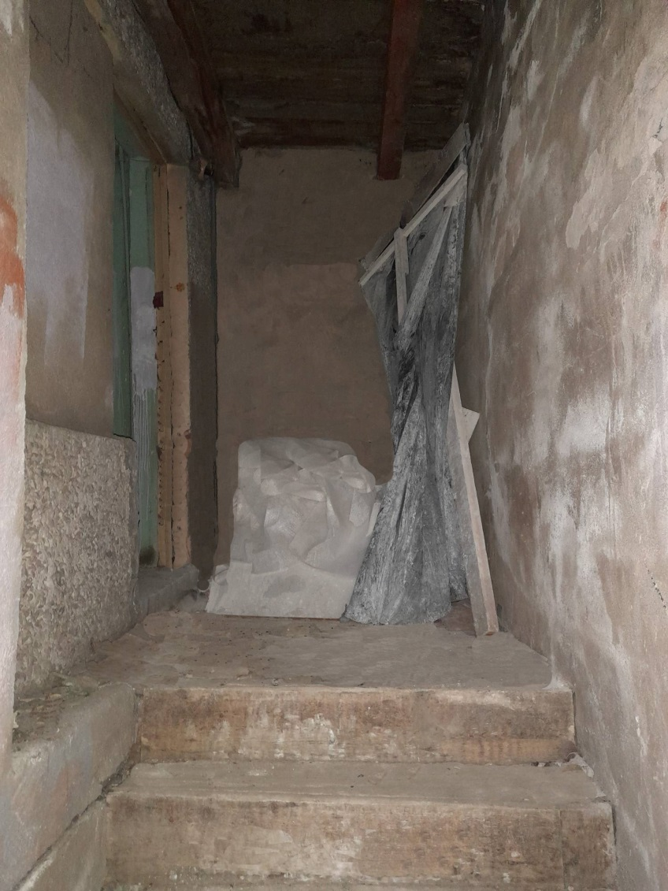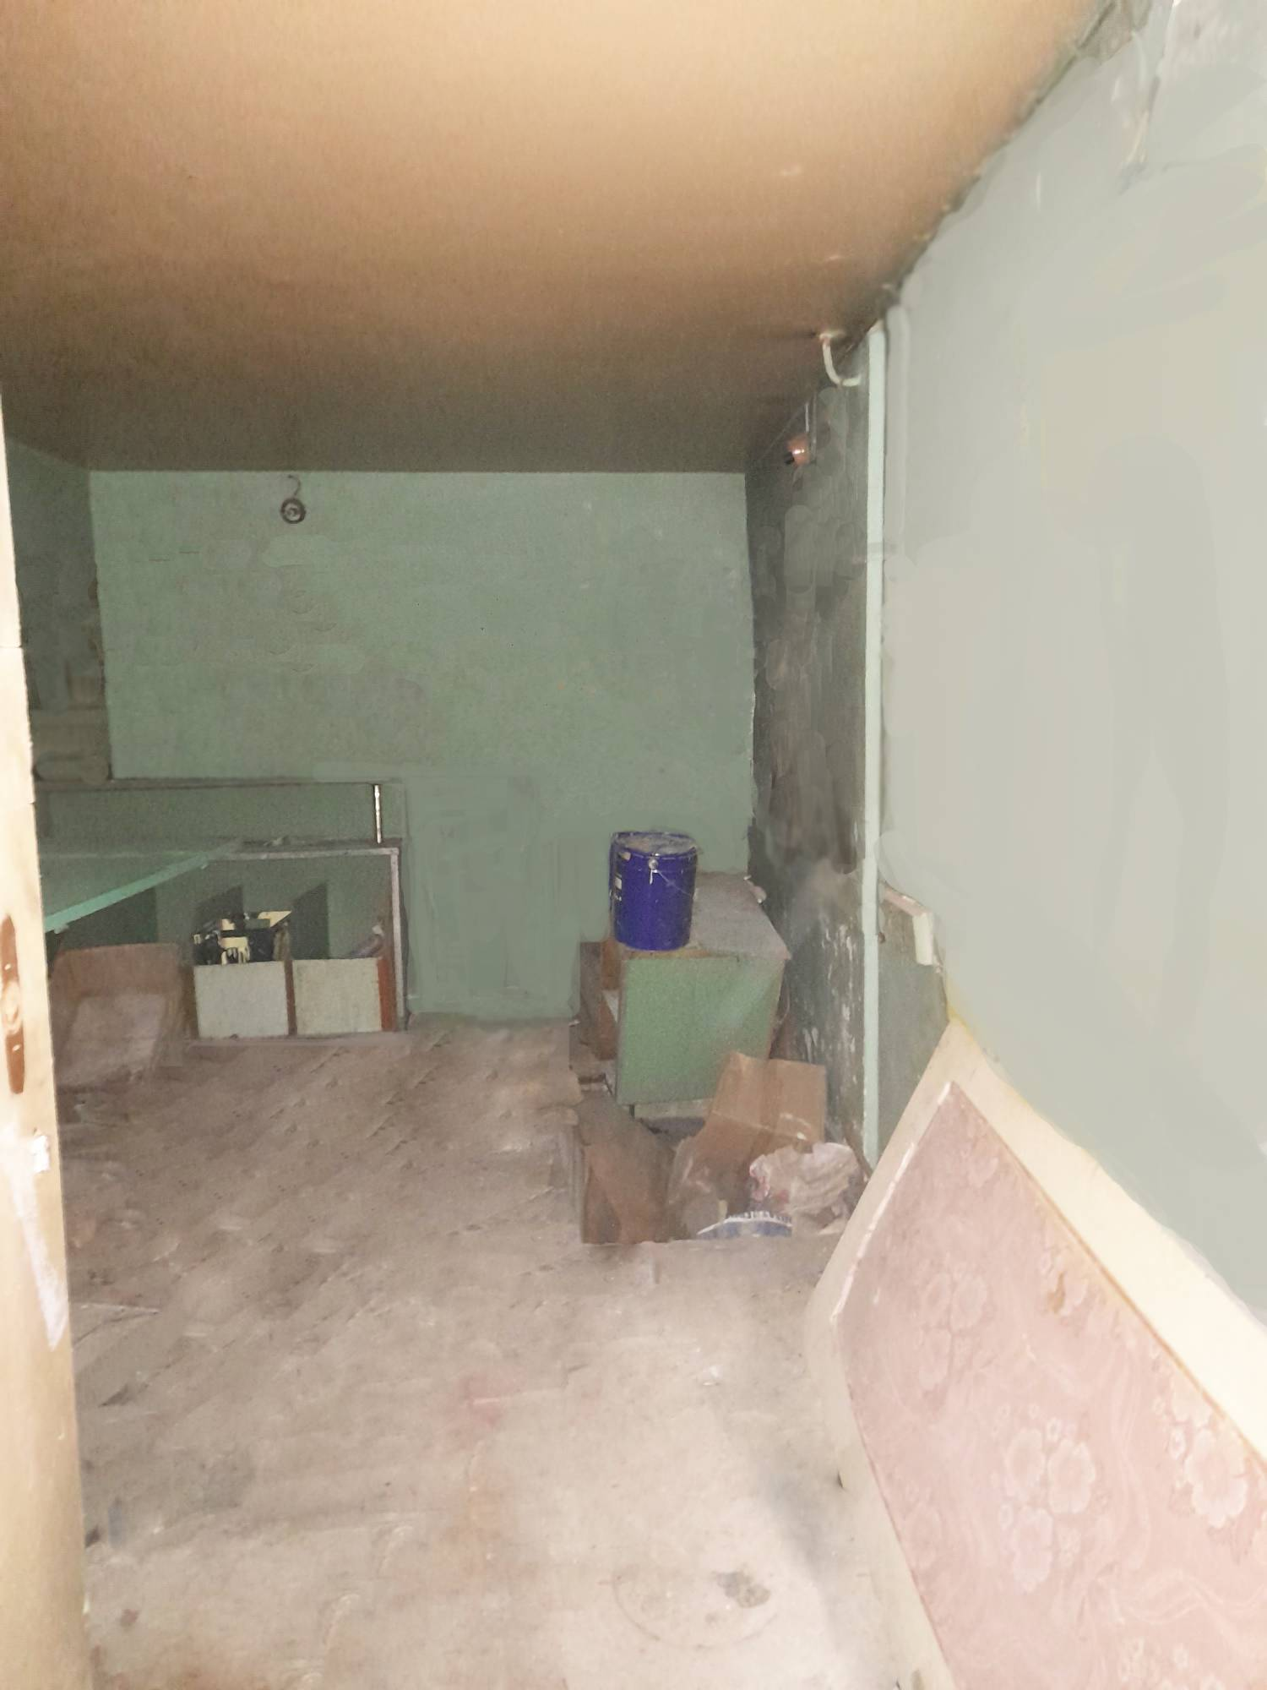

АДМИНИСТРАЦИЯ ГОРОДА МУРМАНСКА
КОМИТЕТ ИМУЩЕСТВЕННЫХ ОТНОШЕНИЙ ГОРОДА МУРМАНСКА
В Ы П И С К А
из реестра муниципального имущества города Мурманска
город Мурманск | 29.11.2023
Настоящая выписка содержит сведения из раздела № 1 «Сведения о муниципальном недвижимом имуществе» по состоянию на 29.11.2023
1. | Тип (категория) объекта | Объект нежилого фонда (нежилые помещения в многоквартирном доме)
2. | Реестровый номер | 51:О:H-055:005:000-000:000
3. | Наименование | Нежилые помещения в многоквартирном доме
4. | Адрес (местоположение) недвижимого имущества | г. Мурманск, ш. Верхне-Ростинское д. 5
5. | Этаж (номер на поэтажном плане) | 1 этаж/III (1), IV (Б)
6. | Общая площадь, кв.м | 20,60
7. | Площадь подвала, кв.м | 0,00
8. | Иные параметры недвижимого имущества
9. | Балансовая стоимость недвижимого имущества, руб | 317 179,69
10. | Сумма начисленной амортизации (износ), руб | 54 509,23
11. | Кадастровый номер недвижимого имущества | 51:20:0002406:2722
12. | Кадастровая стоимость недвижимого имущества, руб | 715 657,55
13. | Собственник недвижимого имущества | Муниципальное образование город Мурманск
14. | Госрегистрация права муниципальной собственности | № гос.регистрации 51-51-01/059/2007-606 от 18.01.2008
15. | Дата возникновения права муниципальной собственности | 11.01.1992
16. | Реквизиты документов оснований возникновения права муниципальной собственности на недвижимое имущество | Решение Мурманского городского Совета (приложение №1 к указанному решению) №9-104 от 30.05.2005
17. | Правообладатель муниципального недвижимого имущества/наличие в составе казны | Казна муниципального образования город Мурманск
18. | Реквизиты документов оснований использования недвижимого имущества правообладателем/наличия в составе казны | Приказ Комитета №63 от 16.01.2014
19. | Госрегистрация права правообладателя
20. | Установленные в отношении муниципального недвижимого имущества ограничения (обременения) с указанием основания и даты их возникновения и прекращения
21. | Примечание | В перечне субъектов МСП  Включено в РМИ на соновании приказа по корректировке площади в казне № 63 от 16.01.2014, согласно обследования ММБУ "ЦКИМИ"

